**一、打包指南：**

**1. 打包之注意事項：**

打包工具為exe4j Wizard，打包版本為AcroViewer 64bit及AcroViewer 32bit，而對應之安裝程式分別為execution.exe 64bit及execution.exe 32bit共4隻檔案。

**2. 打包步驟：**

(1) Viewer主程式：

必須通過「**本機群組原則**」啟動，本機群組原則更新後，必須「**重新啟動**」客戶端主機。以下為客戶端電腦安裝流程：

1. 在桌面上，點選「**exe4j Wizard**」打包軟體。

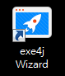

2.

1.

1. 點選下方「Next」。

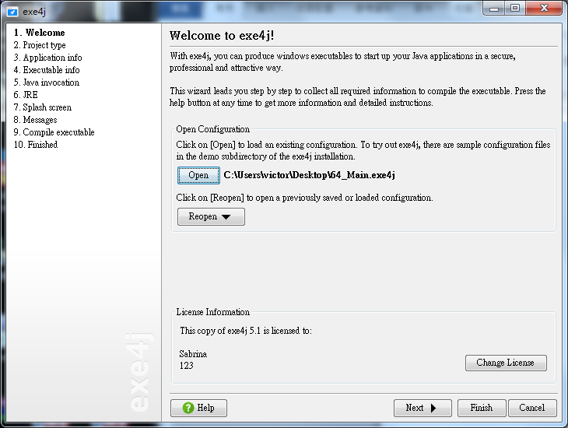

1. 選擇「"JAR in EXE" mode」，再點選下方「Next」。

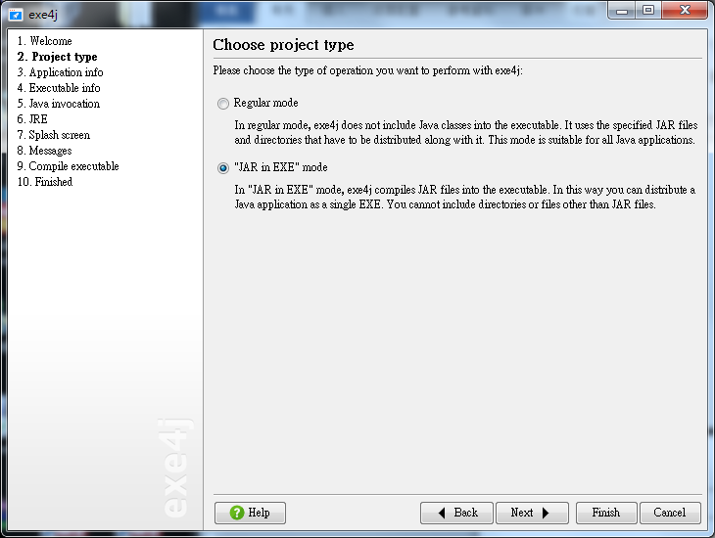

1.

2.

1. 輸入打包工具軟體之設定檔應用程式的名稱，可以任意名稱，這裡以「AcroRed AcroViewer for Win 10_8_7」為例。

2. 輸入可執行檔案產生之路徑，可以任意路徑。

3. 再點選下方「Next」。

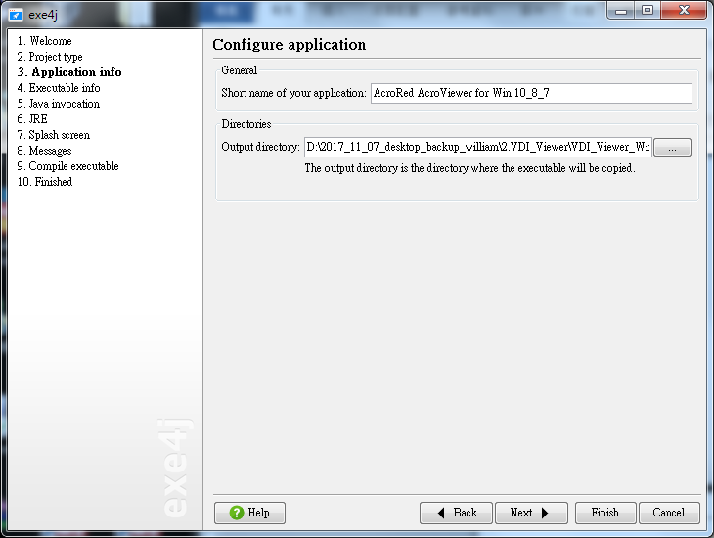

3.

1.

2.

1. Executable Info設定

1. 輸入AcroViewer主程式的名稱：

(1) 64bit為「AcroRed AcroViewer for Win 10_8_7」。

(2) 32bit為「AcroRed AcroViewer for Win 10_8_7_XP」。

2. 勾選「Icon File」，並選擇主程式Icon之路徑。

3. 勾選「Allow only a single running instance of the application」。

4. 點選「Advanced Options」。

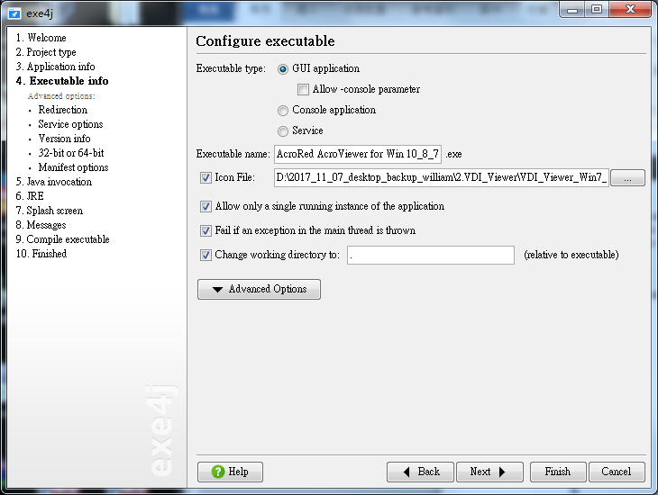

4.

3.

1.

2.

5. 反點選「Redirect stderr」，再點選下方「Next」。

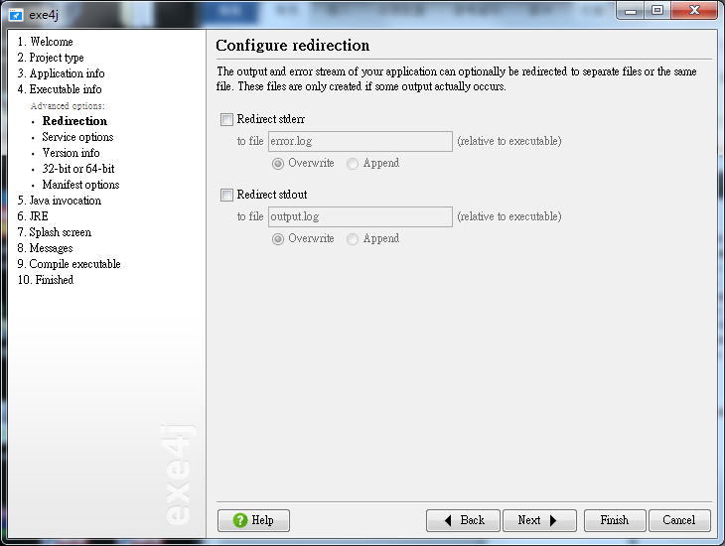

2.

1.

6. 點選「Next」至產生可執行檔為32bit或64bit之頁面：

(1) 64bit**勾選**「Generate 64-bit executable」。

(2) 32bit則**不勾選**「Generate 64-bit executable」。

7 再點選下方「Next」。

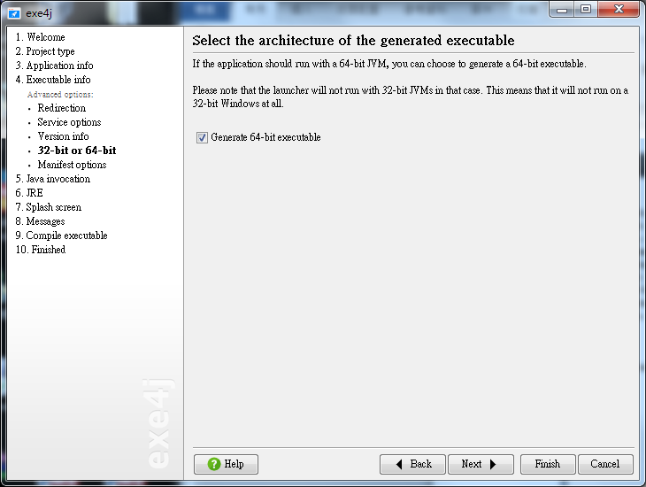

1.

2.

1. Java invocation設定

1. 點選「╬」匯入Jar。

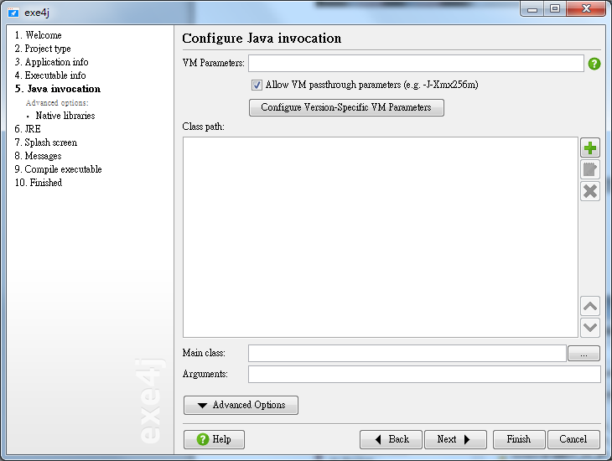

2.

(1) 點選「Archive」。

(2) 32bit為「…」。

(3) 選擇要匯入的「.jar檔」。

(4) 選擇完成後選擇「OK」。

1.

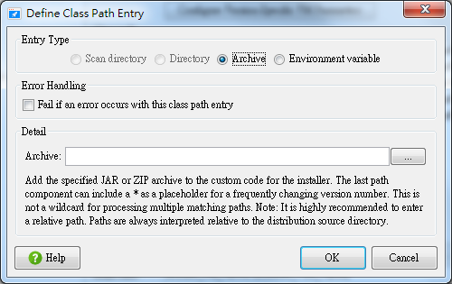 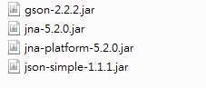

4.

3.

2.

3. Jar全部匯入後。

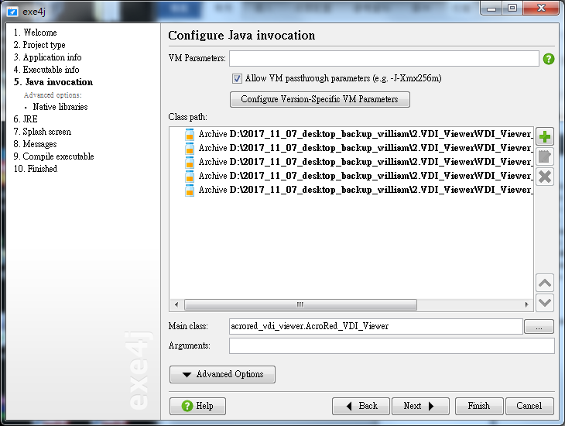

1.

1. 點選「RemoteFX USB 裝置重新導向」。

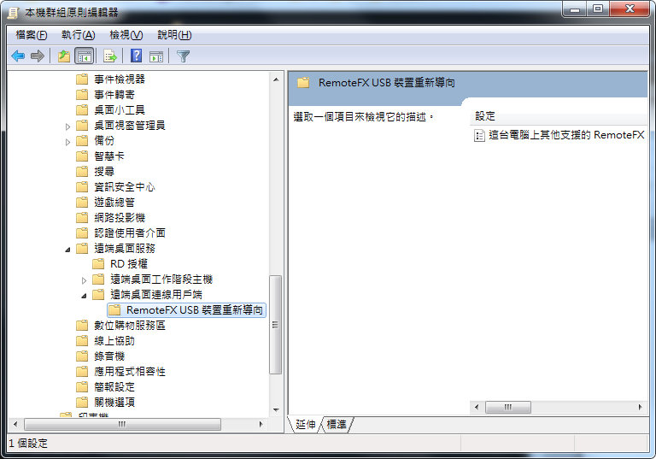

1. 點選「這台電腦上其他支援的RemoteFX USB 裝置允許RDP重新導向」。

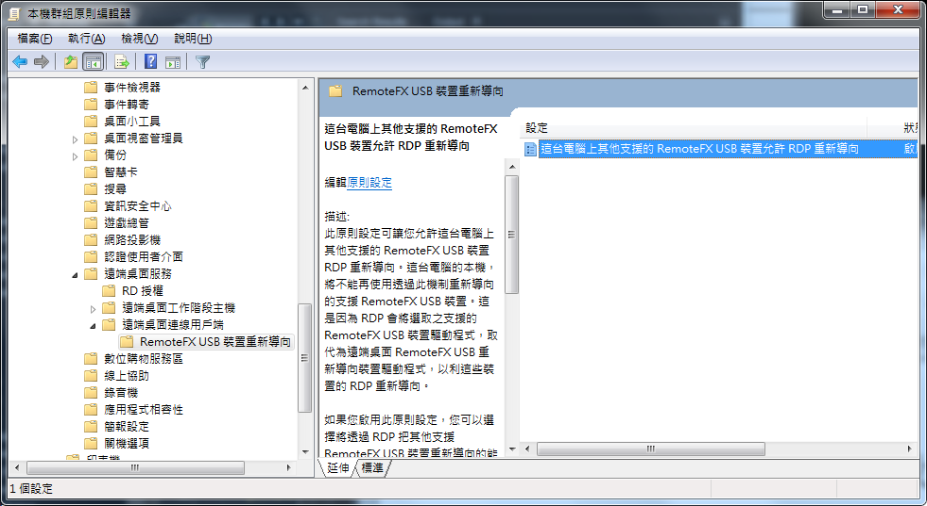

1. 左上角「尚未設定」改選「**已啟用**」，RemoteFX USB 重新導向存取權限，改選「**Adminstrators和Users**」，並按下確定鍵。

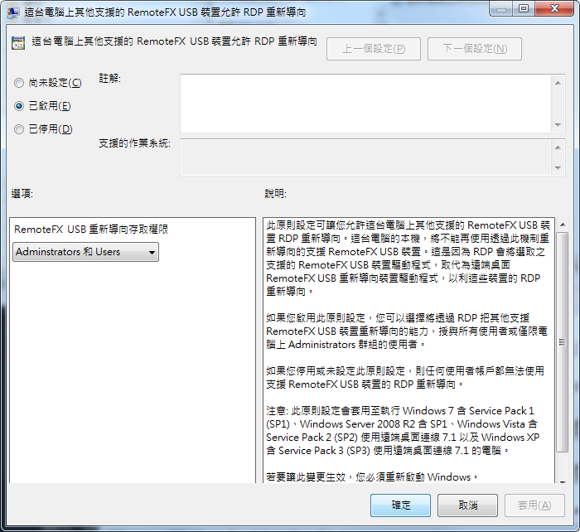

3.

1.

2.

1. 再次於客戶端桌面輸入⊞鍵+R鍵，開啟「執行」畫面後，輸入「**cmd**」並按下確定鍵。

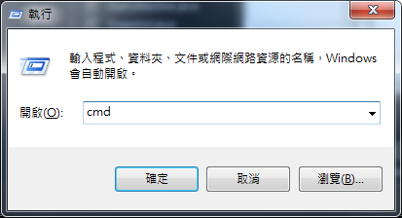

1.

2.

1. 輸入「**gpupdate /force**」並按下Enter鍵。

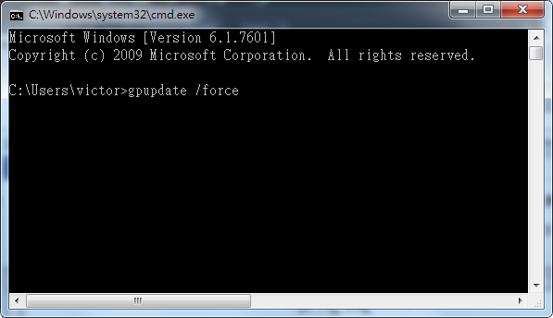

1. 本機群組原則更新完成。

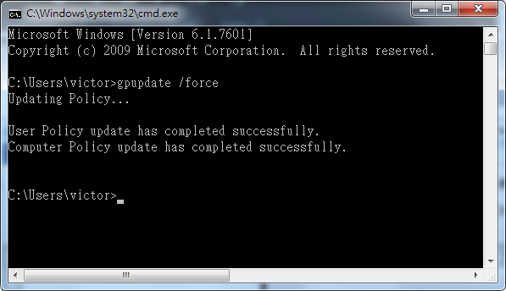

1. 「**重新開機**」，完成設定。

(2) VM / VD端設置：

1. 在客戶端桌面上，鍵盤輸入⊞鍵+R鍵，開啟「執行」畫面後，輸入「gpedit.msc」並按下確定鍵。

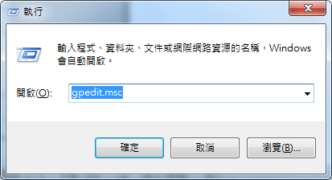

1.

2.

1. 點選左側「電腦設定」。

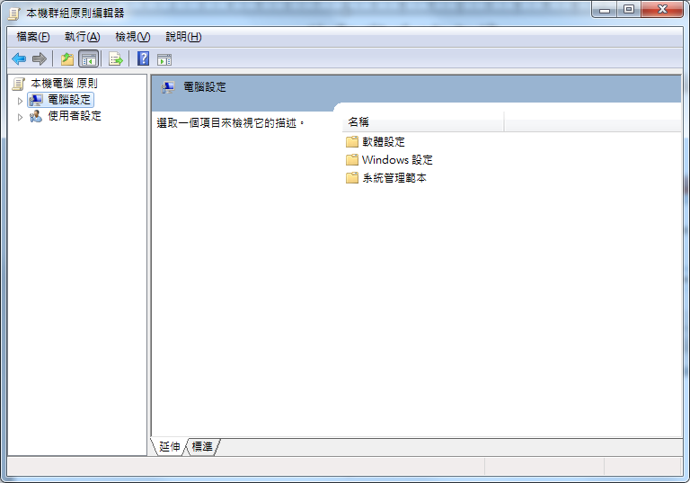

1. 點選「系統管理範本」。

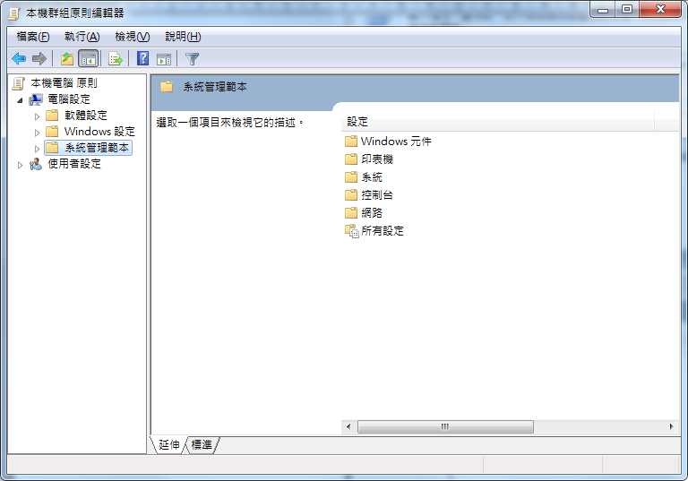

1. 點選「Windows元件」。

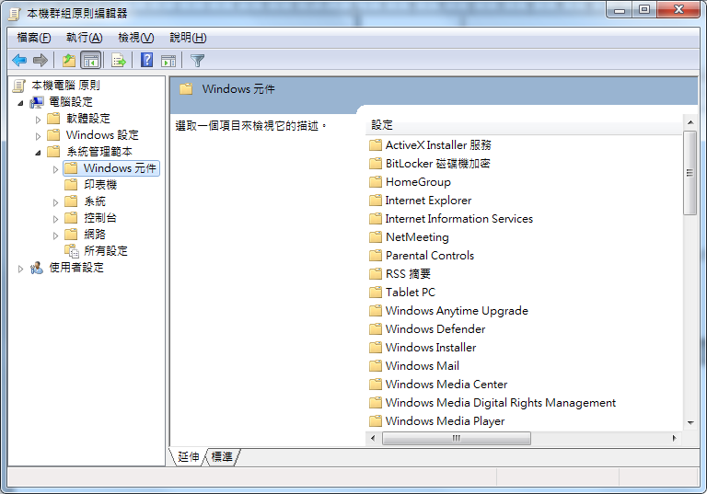

1. 點選「遠端桌面服務」。

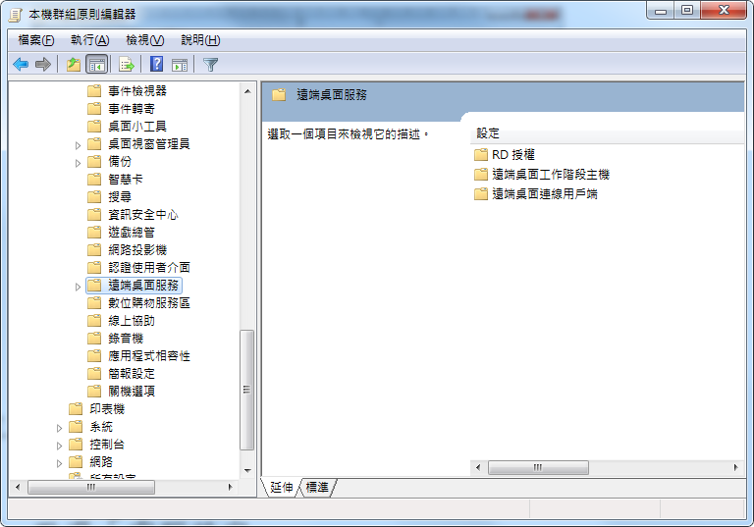

1. 點選「遠端桌面工作階段主機」。

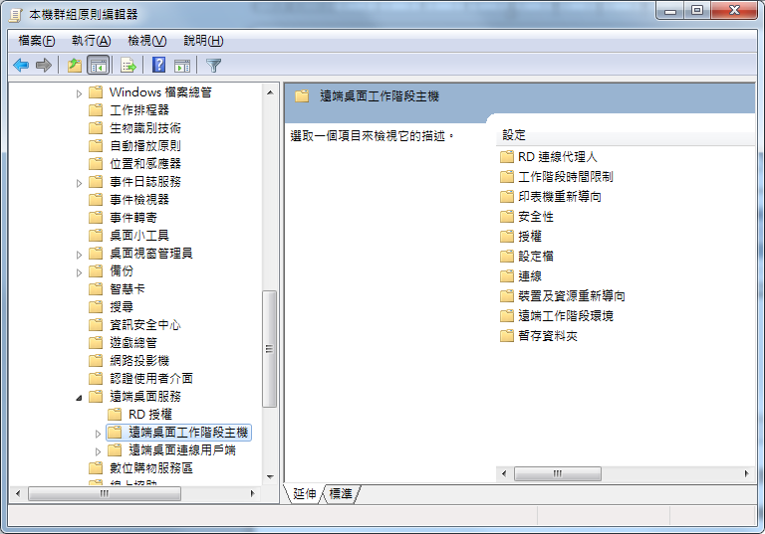

1. 點選「裝置及資源重新導向」。

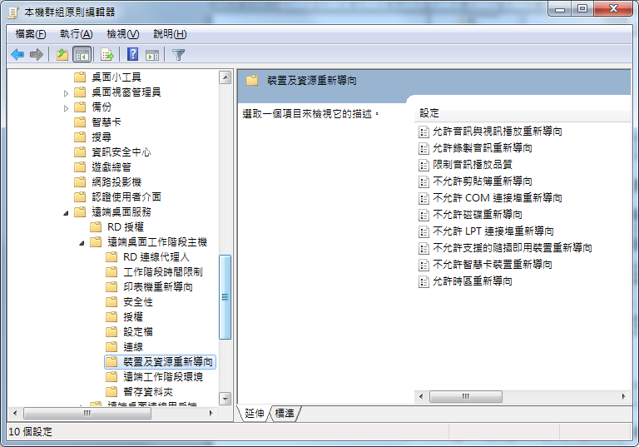

1. 點選視窗右側「不允許支援的隨插即用裝置重新導向」。

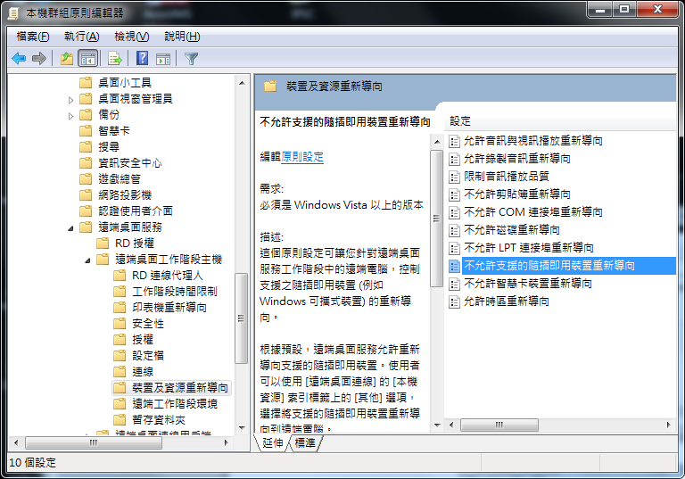

1. 左上角「尚未設定」改選「**已停用**」，並按下確定鍵，完成設定。

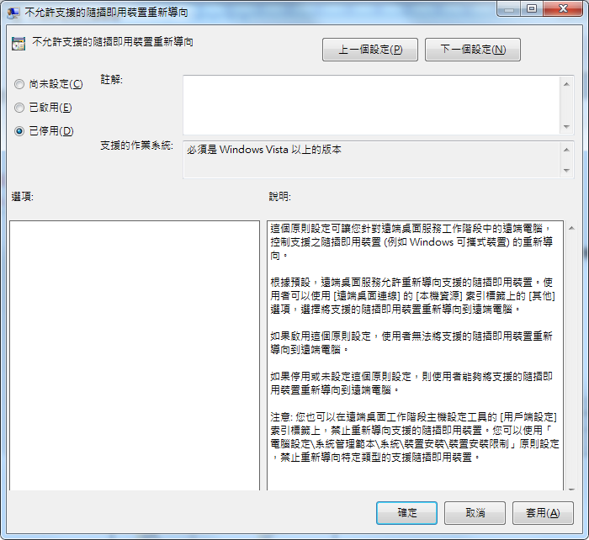

2.

1.

**二、其他：**

**1. 確認客戶端RemoteFX安裝成功：**

(1) 設置確認：

1. 點選「裝置管理員」。



1. 點選「通用序列匯流排控制器」，再選擇任一個「USB Root Hub」。

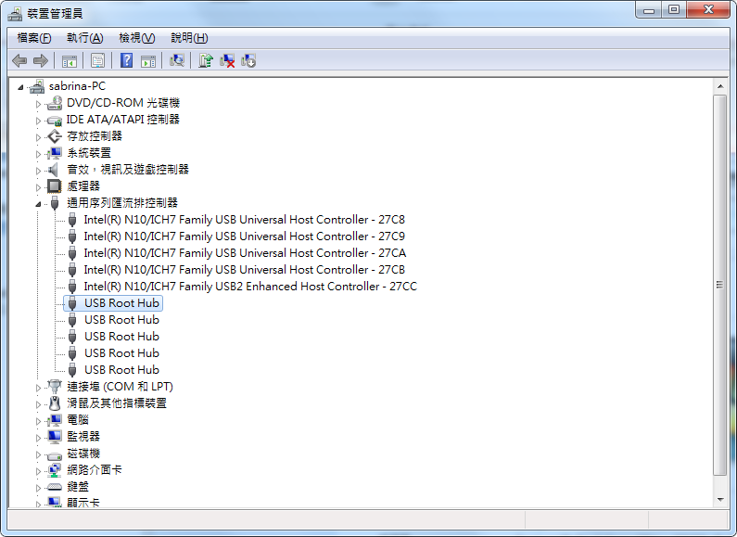

1. 「USB Root Hub」上按滑鼠右鍵，並點擊「內容」。

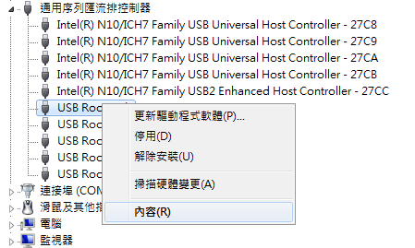

1. 點擊「驅動程式」，再點擊「驅動程式詳細資料」。

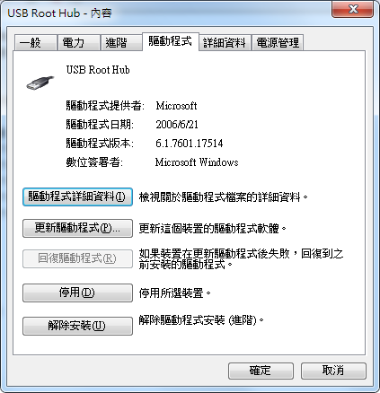

1. 「驅動程式檔案」視窗列表上，有出現「tsusbflt.sys」代表安裝成功。

